附件 1 图片模板及要求

1、第一张横拍，看品种整体表现（看品种抗逆抗病表现）

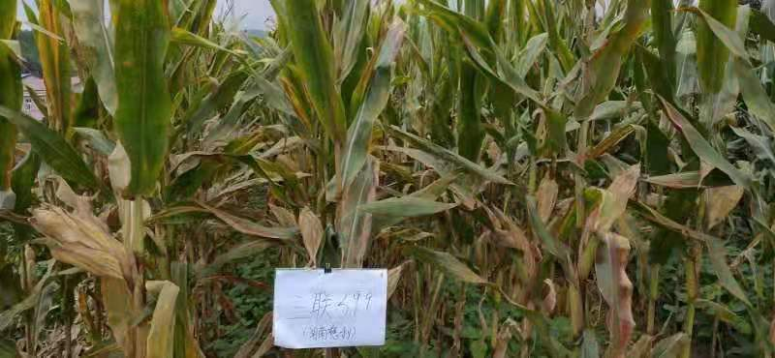

2、第二张横拍，边行扒开 8 个果穗的照片（果穗整齐）

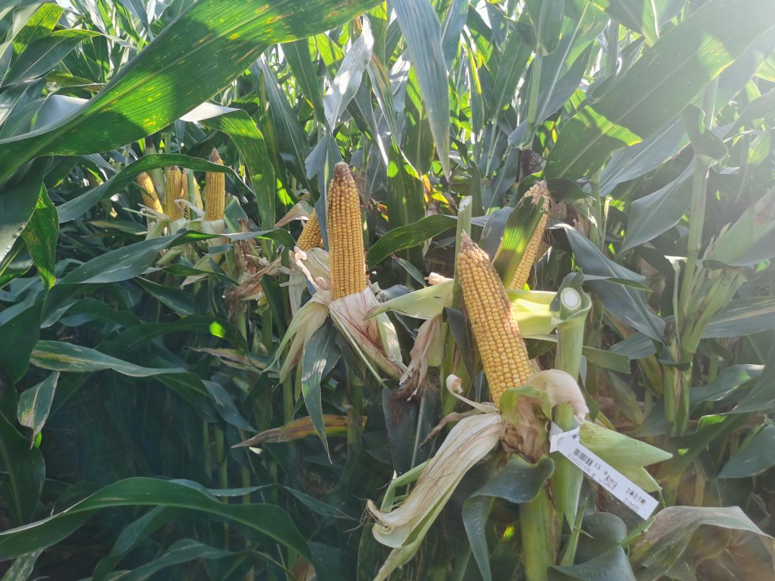

3、第三张横拍，观察果穗及均匀程度（注意放尺）
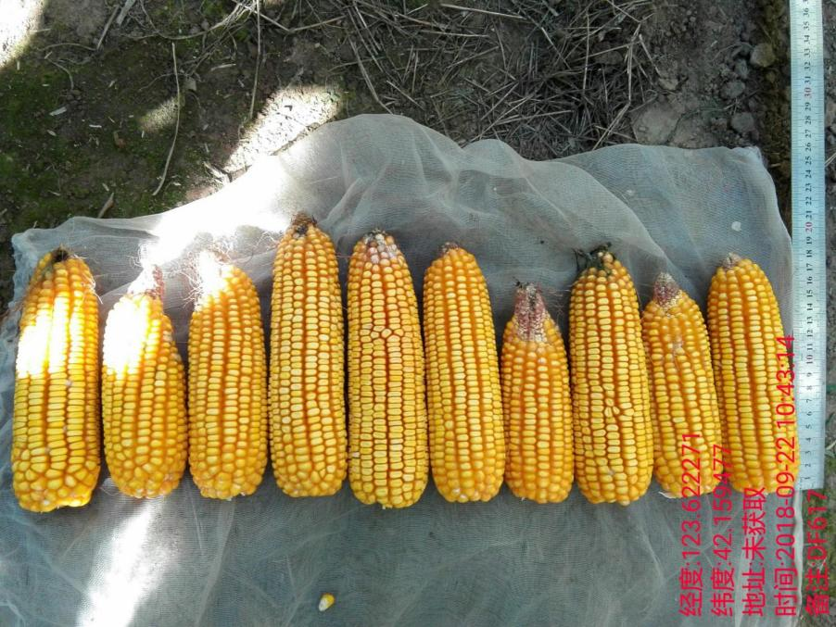

4、第四张竖拍，果穗中部截面图。

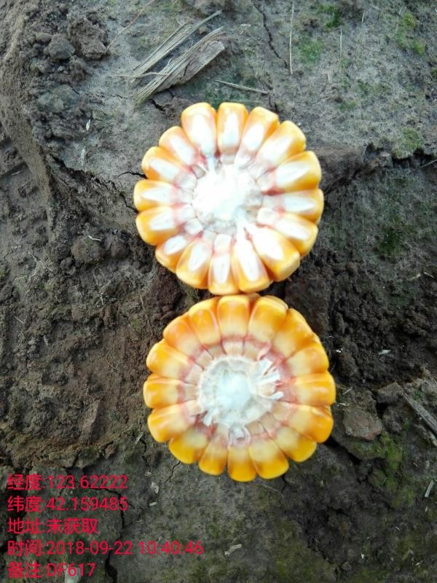

附件 2 JSA 田间采集系统图片采集使用方法
APP 版下载地址：http://39.100.99.147:2123/download.html复制网址到浏览器打开即可下载。
步骤 1 登陆
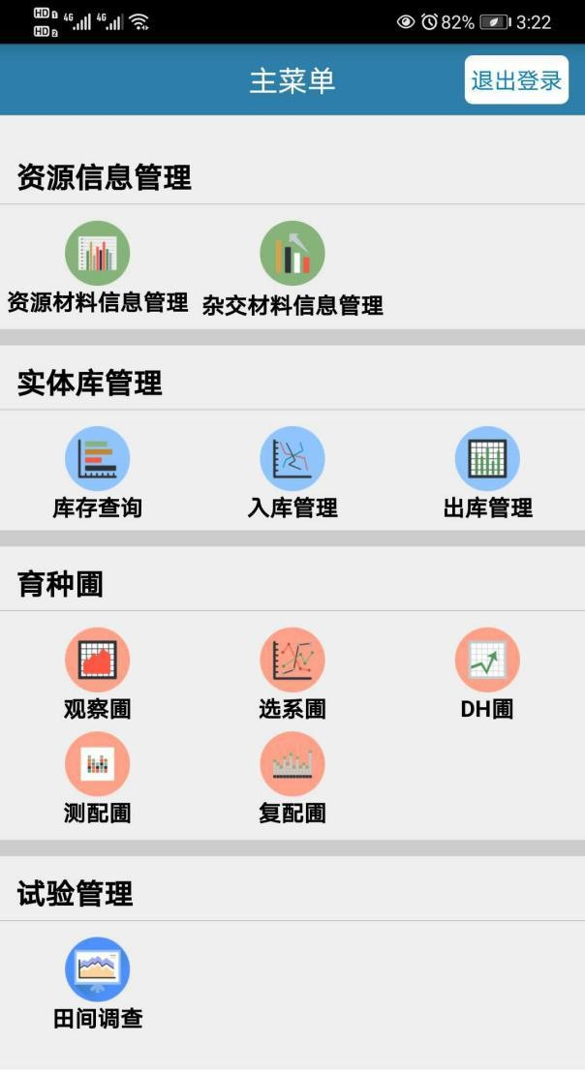


（账号及密码不清楚可联系各区域秘书或秘书处刘雪辉，18686468904）
点击此处进入调查软件
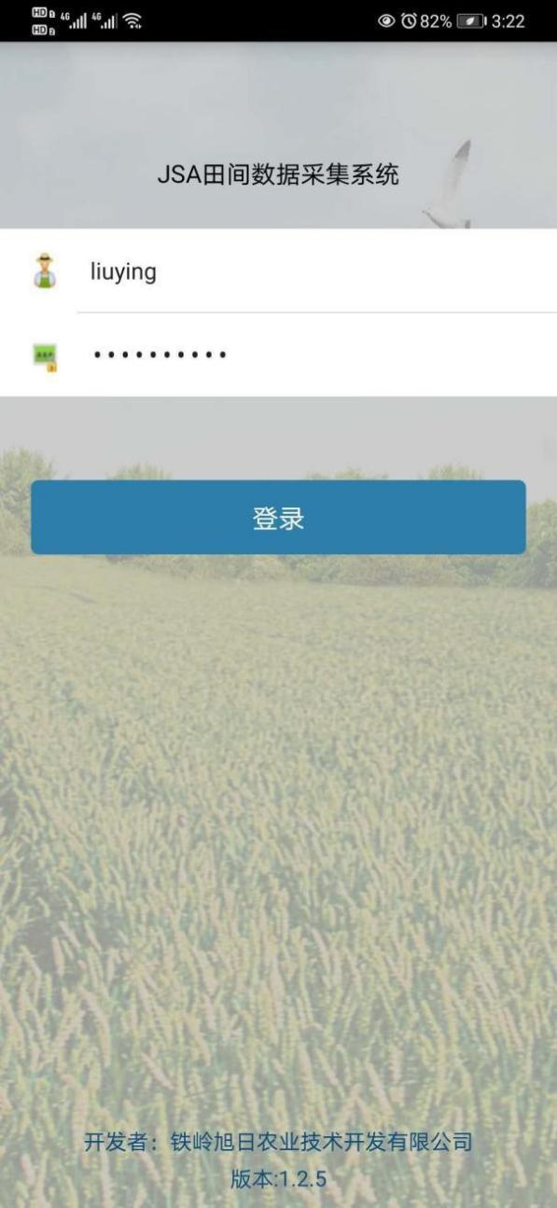

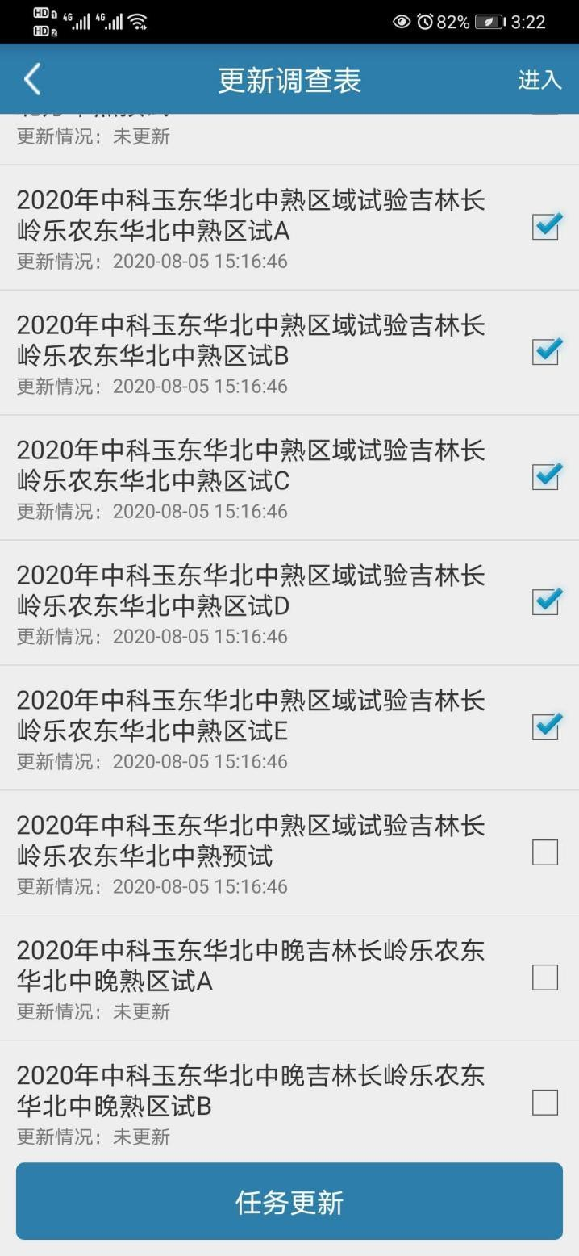
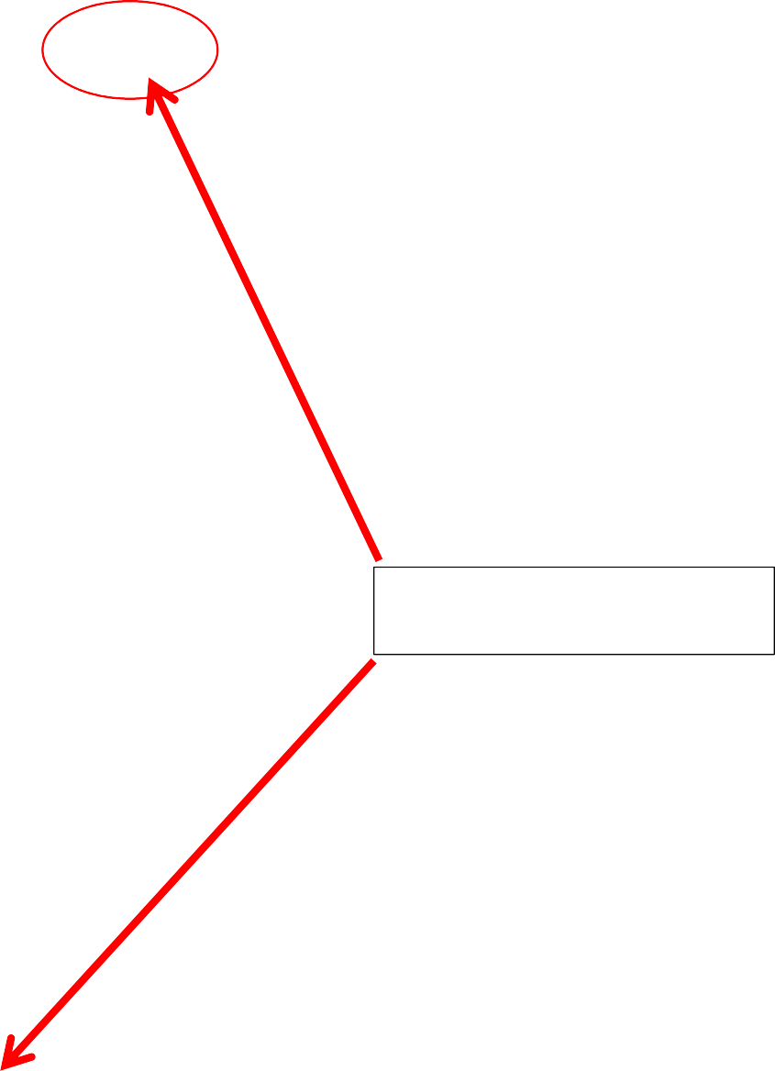

步骤 2 更新任务
勾选调查任务后先点击更新，更
新后点击进入，开始调查
进入主界面（勾选要调查的任务，点击更新，更新后点击右上角进入）

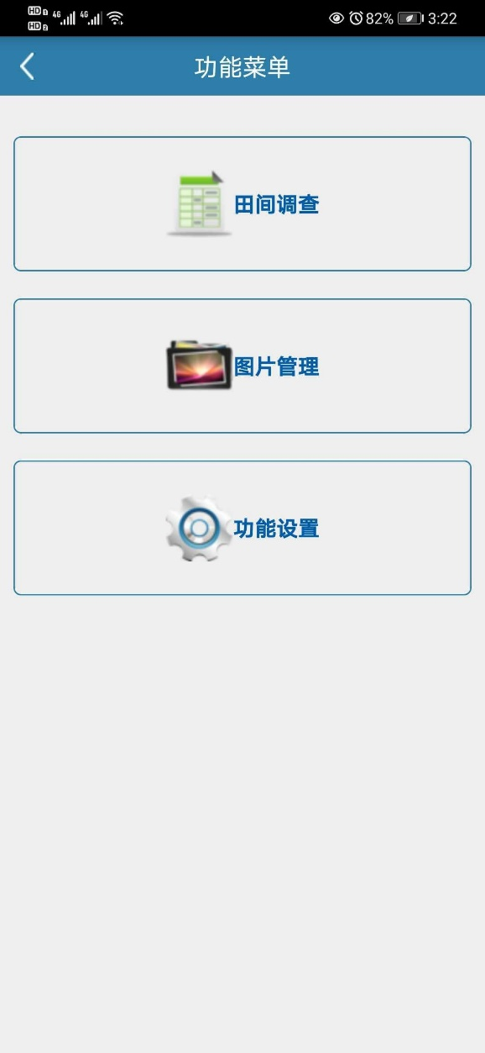
步骤 3 进入主界面设置水印信息

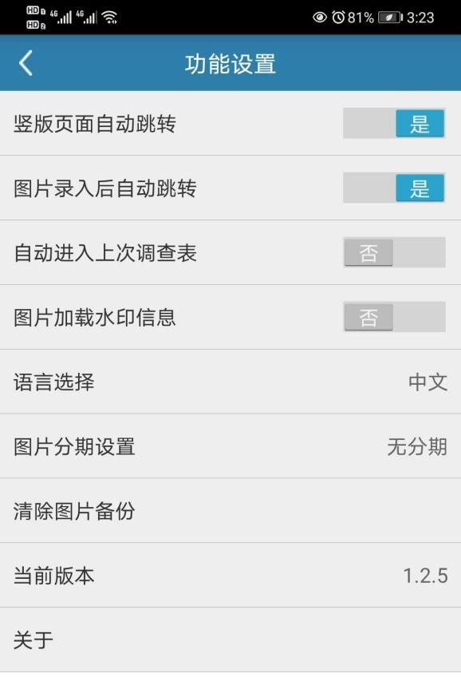
点击“功能设置”，进入设置后开启“图片加载水印信息”，关闭“图片录入后自动跳转”
打开
关闭

步骤 4 设置水印信息

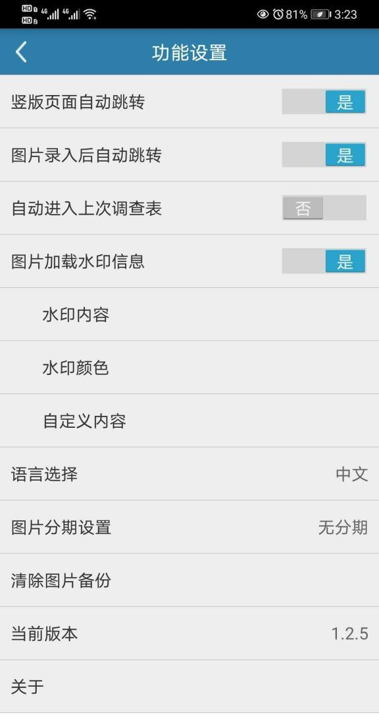
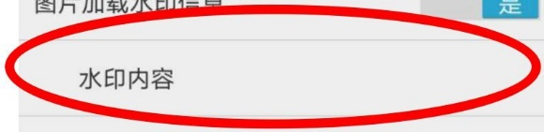
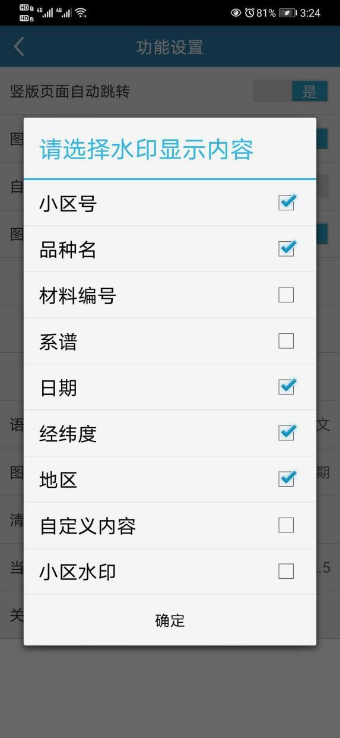

打开“图片加载水印信息”后点击“水印内容”，按图片进行勾选

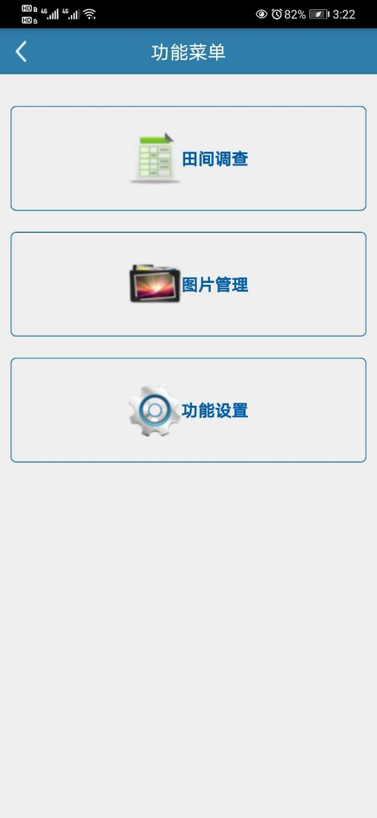
步骤 5 设置后返回主界面进入田间调查及选择任务
返回主界面后进入田间调查，选择需要调查的试验。

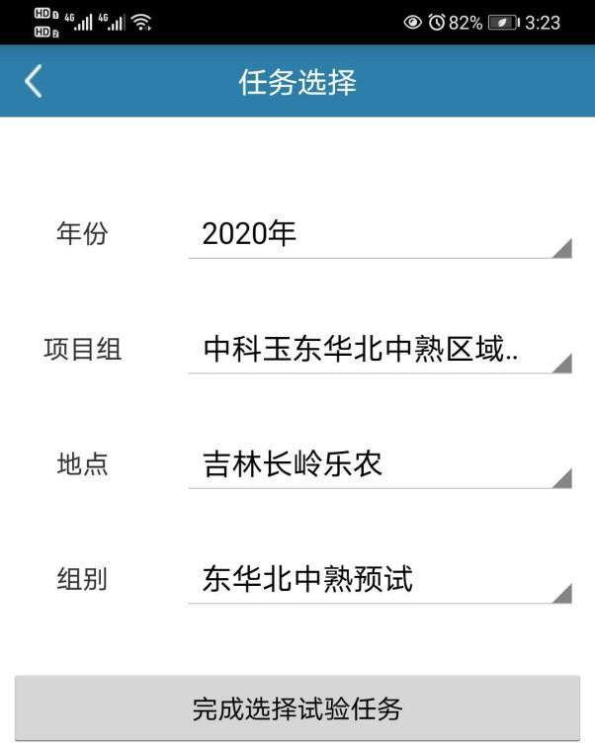


选择需要调查的年份、项目、地点、组别，点击“完成选择试验任务”

步骤 6 编辑拍照
点击编辑，选择需要拍照的小区按要求拍照，拍照后点击保存， 确定所有小区所有图片都完成后点击上传图片。
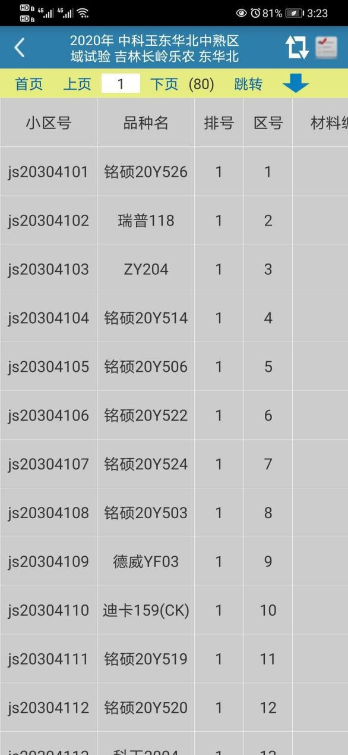
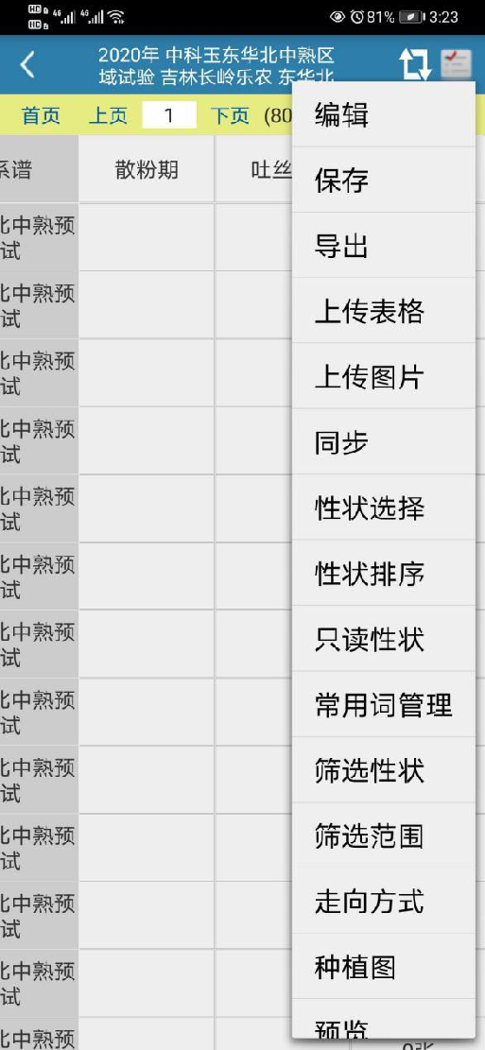

第一步
第二步

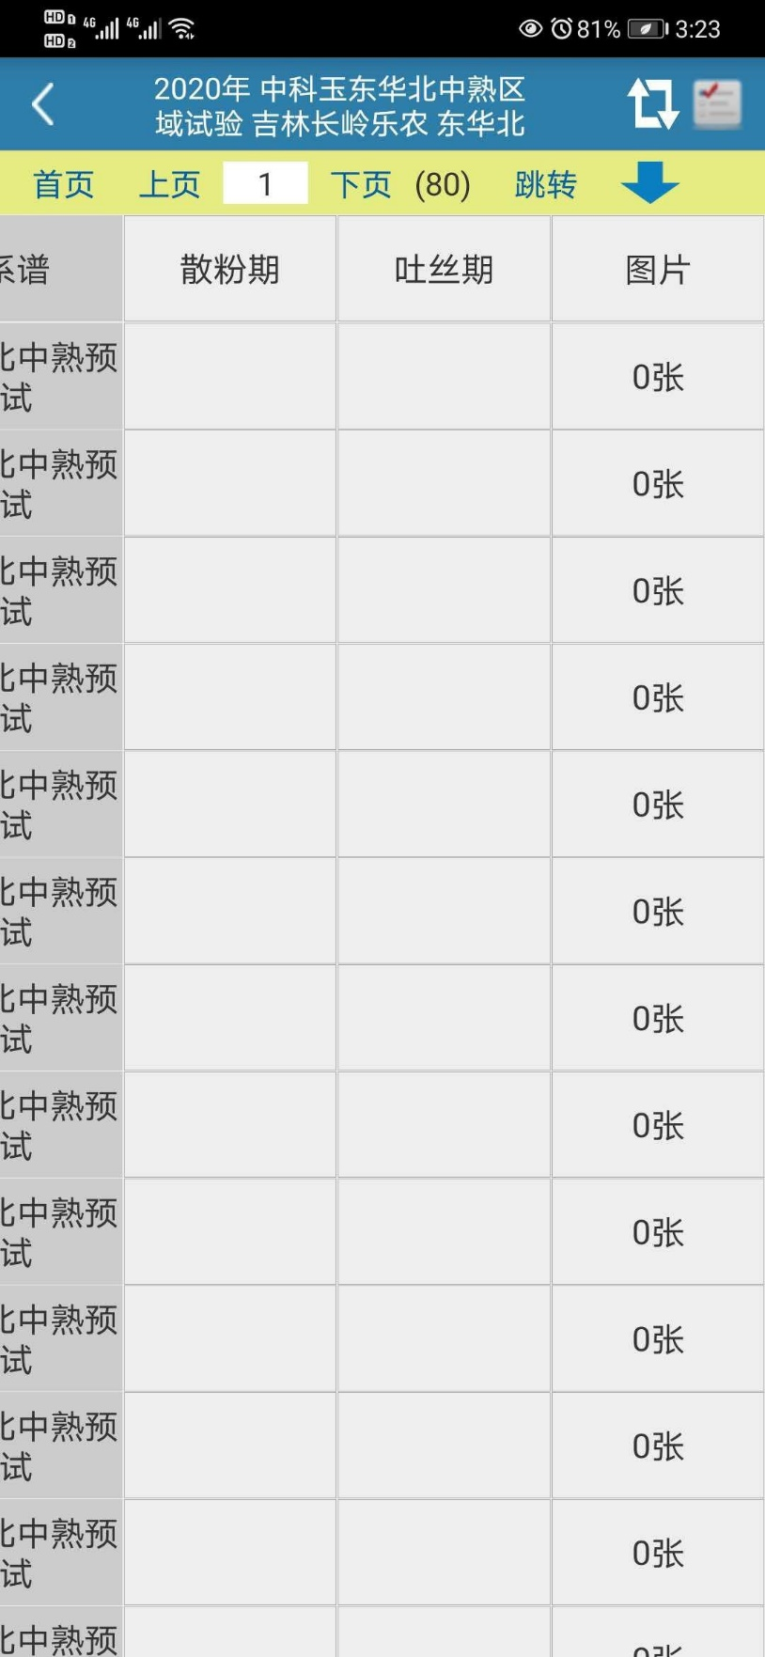
选择想要调查的小区，开始拍照

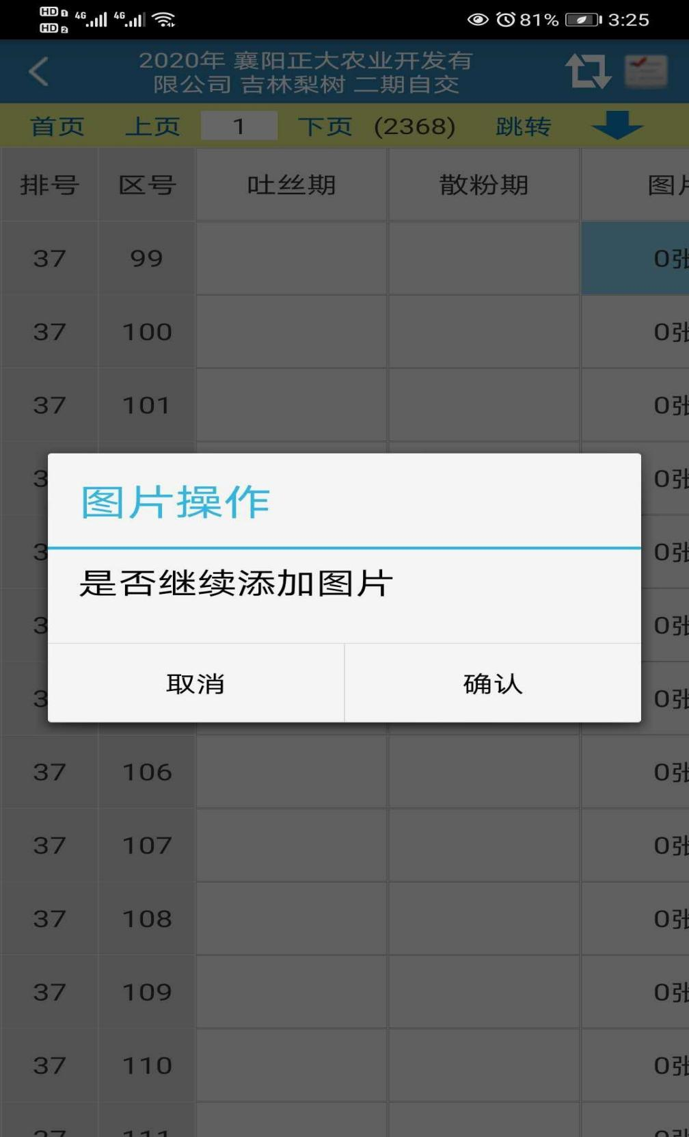
每个小区需要拍摄 4 张照片，拍一张后点击“确认”继续拍摄，待本区照片全部拍完后点击“取消”，拍摄下一小区。

当时没有完成拍照可以点击保存，待拍完后，点击上传图片完图片（建议在有
wifi 的地方上传图片）
